Orden de los documentos de la solicitud de ayuda (Ayuda a las INVERSIONES VITIVINÍCOLAS)

Conforme a la Ley 39/2015, de 1 de octubre, del Procedimiento Administrativo Común de las Administraciones Públicas, y debido al gran tamaño de los documentos requeridos, es necesario que toda la documentación en la justificación del pago, que antes se presentaba en papel, ahora, se entregue digitalizada y almacenada en CD, DVD o PENDRIVE. Por tanto, no se presentará ningún documento en papel.

El procedimiento es el siguiente:

- Se solicitará la ayuda a través de la Web de la Consejería de Agua, Agricultura, Ganadería y Pesca:
http://www.carm.es/web/servlet/pagina?IDCONTENIDO=443&IDTIPO=240&NOMBRECANAL=Industria+agraria&RASTRO=c491$m1240

- En dicha solicitud se indicará la relación de documentos que se presentarán:
  - Adjuntos a la solicitud electrónica,

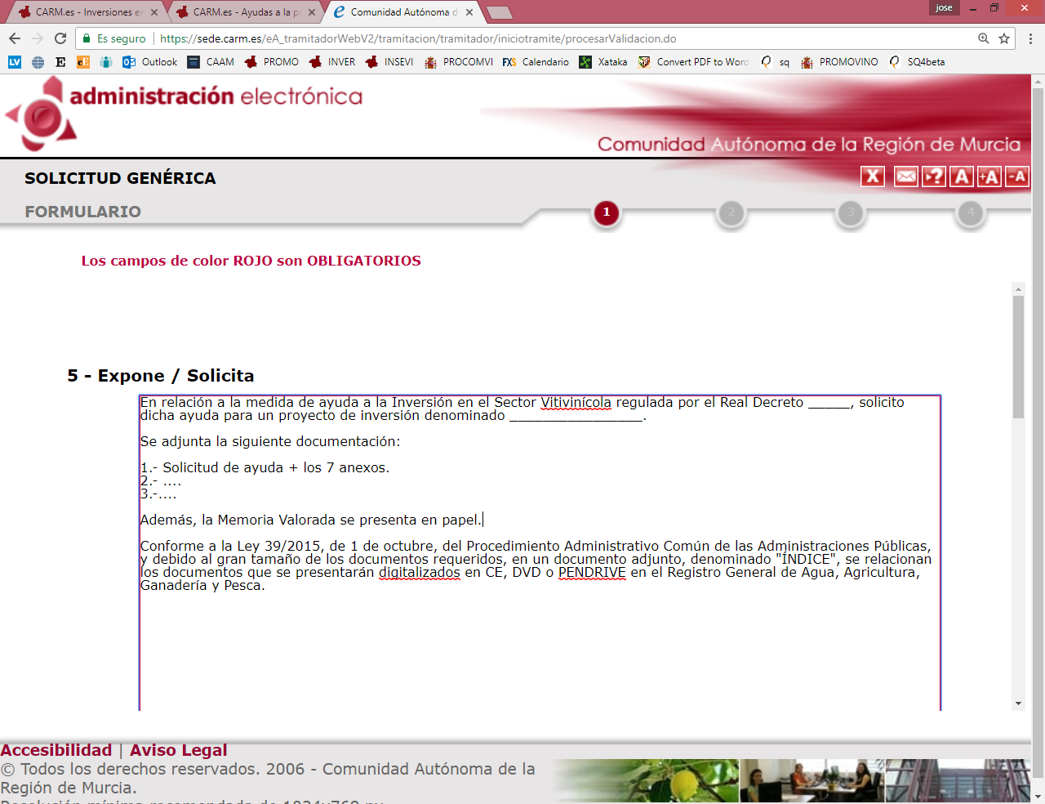

  - y el INDICE con los documentos que se presentarán digitalizados en soporte CD, DVD o PENDRIVE ante el Registro General de la Consejería de Agua, Agricultura, Ganadería y Pesca:

Documento adjunto, denominado “INDICE”:

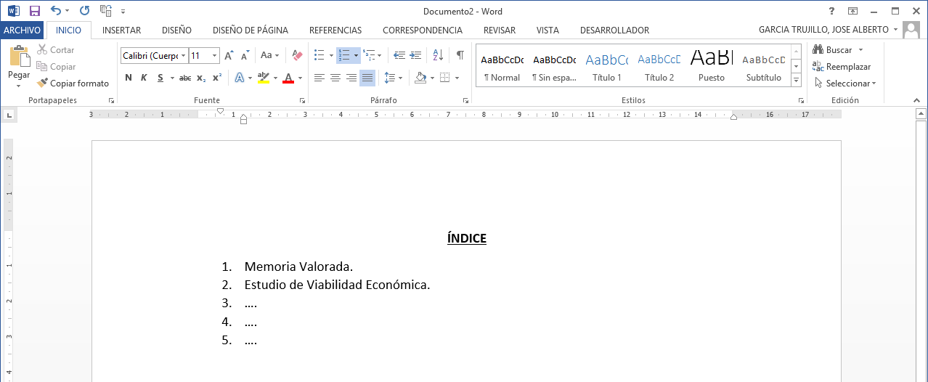

- A través del Registro General de la Consejería de Agua, Agricultura, Ganadería y Pesca se presentará dichos documentos digitalizados en soporte CD, DVD o PENDRIVE, haciendo referencia a la solicitud electrónica previamente realizada.

- MUY IMPORTENTE¡¡¡¡: Es imprescindible que toda la documentación digitalizada lleve un riguroso y estricto orden conforme al listado de documentos de la solicitud de ayuda

